# Manual de Uso del API Rest de Calendarific.

# Consulta de Días Festivos

Manual de Uso del API de Calendarific para Consultar Días Festivos 1

1. Registro y Obtención del Token de API 1

2. Realizar Consultas al API 2

2.1 Parámetros de la Solicitud 2

Ejemplo de URL: 2

3. Ejemplo de Uso en Postman 2

3.1 Configuración de la Solicitud 3

3.2 Ver los Resultados 3

4. Buenas Prácticas 4

El API de Calendarific permite obtener información detallada sobre los días festivos de diferentes países. A continuación, describimos los pasos para registrarse, obtener un token de API y realizar consultas desde una aplicación informática, incluyendo un ejemplo utilizando Postman.

## 1. Registro y Obtención del Token de API

**Registrar una cuenta:**

* 1. Visita el sitio web oficial de Calendarific: <https://calendarific.com/>.
  2. Cree una cuenta con tu dirección de correo electrónico y una contraseña.

**Obtener el token de API:**

* 1. Una vez registrado, inicia sesión en el panel de usuario.
  2. Accede a la sección "API Access" o similar.
  3. Copia el token de API, que es necesario para autenticar las solicitudes.

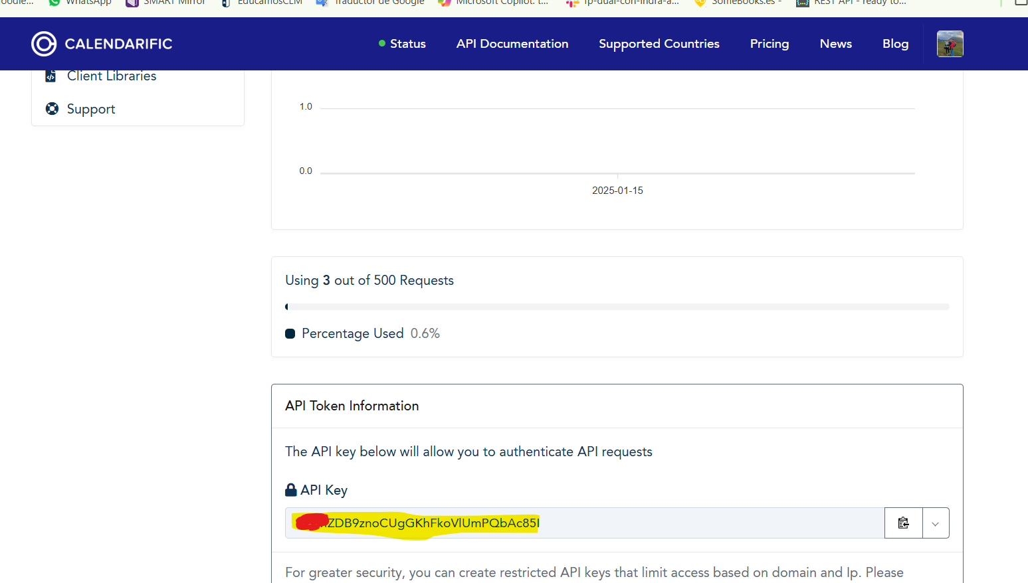

## 2. Realizar Consultas al API

El API de Calendarific utiliza solicitudes HTTP para acceder a los datos. El endpoint principal para consultar días festivos es:

https://calendarific.com/api/v2/holidays

### 2.1 Parámetros de la Solicitud

Los parámetros más comunes son:

* api_key: Tu token de API proporcionado por Calendarific.
* country: Código de dos letras del país (ISO 3166-1 alpha-2). Más información en <https://en.wikipedia.org/wiki/List_of_ISO_3166_country_codes>
* year: El año para el que quieres consultar los días festivos.
* type: **(Opcional)** Tipo de día festivo (nacional, religioso, etc.).

### Ejemplo de URL:

https://calendarific.com/api/v2/holidays?api_key=SU_API_KEY&country=ES&year=2025

## 3. Ejemplo de Uso en Postman

Postman es una herramienta popular para probar APIs. La hemos analizado y revisado en clase, pero por si acaso te quedan dudas, a continuación mostramos cómo configurar una consulta al API de Calendarific.

### 3.1 Configuración de la Solicitud

**Crear una nueva solicitud:**

* + Abra Postman y haga clic en "New Request".

**Configurar la solicitud:**

Seleccione el método GET

En el campo URL, introduzca la dirección del endpoint, por ejemplo:

<https://calendarific.com/api/v2/holidays?api_key=S> &country=US&year=2025

**Agregar los parámetros:**

En la pestaña "Params", agregue los siguientes valores:

| **Key** | **Value** |
| --- | --- |
| api_key | TU_API_KEY |
| country | ES |
| year | 2025 |

**Enviar la solicitud:**

* + Haga clic en el botón "Send".

### 3.2 Ver los Resultados

En la sección "Body" de la respuesta, podrá ver los días festivos en formato JSON. Un ejemplo de respuesta:

{

"meta": {

"code": 200

},

"response": {

"holidays": [

{

"name": "New Year's Day",

"date": {

"iso": "2025-01-01",

"datetime": {

"year": 2025,

"month": 1,

"day": 1

}

},

"type": ["National holiday"]

},

{

"name": "Independence Day",

"date": {

"iso": "2025-07-04",

"datetime": {

"year": 2025,

"month": 7,

"day": 4

}

},

"type": ["National holiday"]

}

]

}

}

## 4. Buenas Prácticas

* **Proteje tu token de API:** No lo compartas públicamente.
* **Controla los límites de uso:** Verifique los límites de solicitudes permitidas según suscripción gratuita. + Información en <https://calendarific.com/pricing>
* **Manejo de errores:** Implementa manejo de errores para posibles solicitudes fallidas o tokens inválidos.

Siguiendo estos pasos, podrás integrar el API de Calendarific en tu aplicación y realizar consultas sobre días festivos de manera eficiente.

